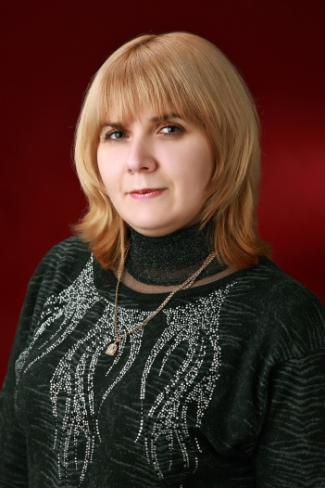**Клас *9***

**Предмет: *українська література***

**Вчитель: *Кордонська Альона Василівна,***

***спеціаліст вищої категорії, учитель-методист***

***Ліцей №3 міста Могилева-Подільського, Могилів-Подільської міської ради Вінницької області***

**Тема: *Наталка як уособлення найкращих рис української жінки (за соціально-побутовою драмою Івана Котляревського «Наталка Полтавка»)***

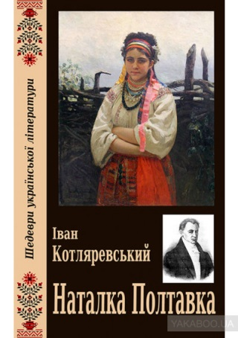**Мета:** проаналізувати образ Наталки, визначити провідні риси її характеру; охарактеризувати образи Петра і Миколи; розвивати навички самостійної роботи, вміння висловлювати свої думки, робити висновки, узагальнення; виховувати почуття гордості за національну культуру, кращі риси людини: доброту, милосердя, щирість, шанобливе ставлення до батьків, прищеплювати любов до театру.

**Обладнання:** портрет І.Котляревського, презентація, аудіо записи пісень героїв п’єси, фільм «Наталка Полтавка», підручник, текст твору, ілюстрації до змісту твору, дидактичний матеріал.

**Тип уроку:** урок формування та розвитку компетентностей із використанням інноваційних технологій

**Хід уроку**

**I . Організаційний момент. Привітання.**

Добрий день, шановні друзі! Рада Вас вітати на сьогоднішньму уроці. Сподіваюсь, що він принесе вам задоволення. Тож починаємо!

**ІІ. З’ясування емоційної готовності до уроку.**

Виберіть зручну позу. Звільніться від напруження. Ви спокійні та розслаблені. Погляньте, будь ласка, на екран.

Вода… У неї немає смаку, ні кольору, ні запаху, її неможливо описати, нею насолоджуються, не відаючи, що це таке. Мало сказати, що вона необхідна для життя: вона – саме життя. Вода в кожній краплині, що спадає на землю росою чи дощем, в кожній рослині, в річкових потоках, в небесній блакиті, гірських вершинах та в нас самих. Вода наповнює усе суще на Землі життєвими силами.

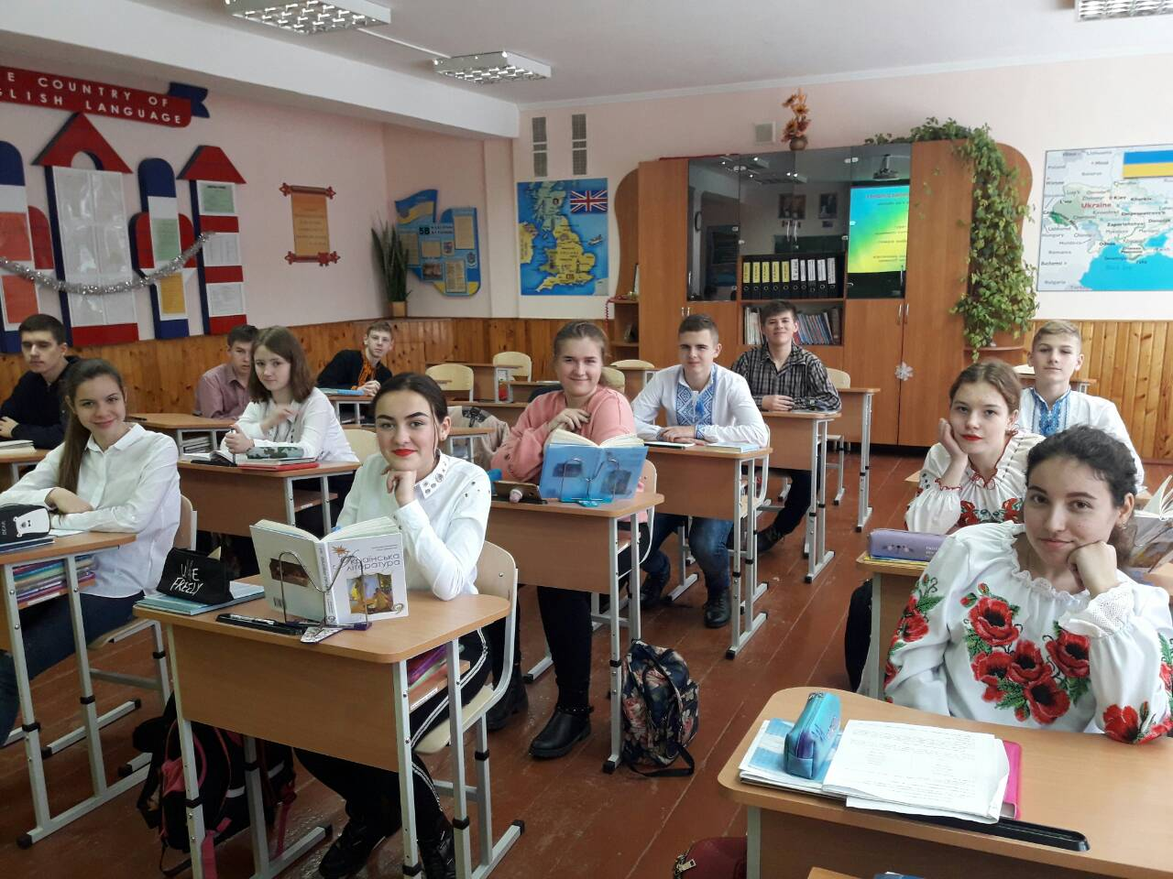Кожна краплина води дарує вам радість, яку не можна описати словами. Краплини, що сіються з небесної блакиті, розлітаються врізнобіч, наповнюючи світ навколо гарним настроєм. Теплий, м'який спокій розливається по всьому вашому тілу. Вас манить прохолодна живильна вода.

Потоки чистої джерельної води омивають вас з голови до ніг, змивають усі неприємні відчуття та очищають тіло та душу.

Вода торкається кожної частини вашого тіла, даруючи позитивний заряд енергії. Ви набралися здоров'я, сили та енергії під потоками живильної води.

Бажаю вам зберегти заряд енергії впродовж уроку.

Отож, усміхніться один одному, побажайте гарного настрою. Нехай на нашому уроці панує атмосфера доброзичливості, пізнання та успіху. Запорукою ж успіху на уроці є міцні знання. Давайте ж пригадаємо з вами вивчений матеріал.

**ІІІ. Актуалізація опорних знань учнів.**

**Учитель:** На минулому уроці ми розпочали вивчати п`єсу « Наталка Полтавка» Івана Котляревського. Вашим домашнім завданням було прочитати п`єсу, звернути увагу на образи Наталки, Миколи і Петра; намалювати ілюстрації до твору; порівняти дівчину сучасну і тогочасну. Тож перевіримо ваші знання.

**Метод «Мозкова атака»:**

* Яке основне джерело написання п’єси «Наталка Полтавка»? *( Життя українського суспільства, лірично-побутові, обрядові, купальські, баладні пісні)*
* Хто назвав п’єсу «Наталка Полтавка» « праматір’ю українського театру»? *( І. Карпенко- Карий)*
* Хто вперше зіграв роль Наталки Полтавки? *(М. Заньковецька)*
* Як визначив жанр «Наталки Полтавки» Котляревський? *(«малоросійською оперою», літературознавці визначають як соціально-побутова драма)*
* Скільки у п’єсі використано пісень? *(22, частина з яких – народні)*
* Яку пісню запозичив Котляревський у Сковороди і хто виконавець у п’єсі? *(«Всякому городу нрав і права». Виконує возний)*
* Якою піснею розпочинається «Наталка Полтавка» і хто є виконавцем? *(«Віють вітри, віють буйні…». Виконавець Наталка)*
* Хто є виконавцем пісні «Ой під вишнею, під черешнею…»? *(Виборний)*
* Яка тематика п’єси? *(Зображення побутових суперечностей українського села, соціальної нерівності та безправ’я трудящих, показ життя селян, бурлаків, чиновників, відтворення звичаїв, пісень)*
* Який основний мотив «Наталки Полтавки»? *(Розлука дівчини з коханим бідняком та можливе одруження з багачем)*
* Який основний конфлікт «Наталки Полтавки»? *(Зумовлений становою та майновою нерівністю в суспільстві)*
* Де відбуваються події? *(В полтавському селі)*
* Яка кульмінація в п’єсі? *(Наталка відмовляється стати дружиною возного)*
* Яким твором започатковано нову українську драматургію? *(« Наталка Полтавка»)*
* Чий текст переспівав І. Котляревський в «Наталці Полтавці»?

*(Г. Сковороди)*

* Назвіть основні персонажі п’єси. *(Наталка, Петро, бурлака Микола, возний, виборний Макогоненко, Горпина Терпелиха)*

**Учитель:** Зараз ми з вами напишемо літературний, але цифровий диктант з кодуванням «Упізнай героя». Я запропоную вам 6 цитат, які стосуються того чи іншого персонажа п`єси, а ви, користуючись цифрами, позначите кому належать слова.

**Метод «Цитатний диктант з кодуванням «Упізнай героя»:**

1 – Петро

2 – Возний

3 – Наталка

4 – Микола

5 – Виборний

6 – Терпилиха

1. Чиї це слова: «Наука – теє-то як його – в ліс не йде; письменство не єсть преткновеніє ілі поміха ко вступленію в законний брак». *(Возний)* **2**

2. Хто з героїв характеризує Наталку: «Золото – не дівка! Наградив бог Терпилиху дочкою. Крім того, що красива, розумна, моторна і для всякого діла дотепна, – яке у неї добре серце, як вона поважає матір свою, шанує всіх старших себе; яка трудяща, яка рукодільниця; себе і матір свою на світі держить».*(Виборний*) **5**

3. Хто про себе говорить: «Один собі живу на світі, як билинка на полі, сирота – без роду, без племені, без таланту і без приюту». *(Микола)* **4**

4. Кого мав на увазі Виборний, зазначаючи: «Ради пройдисвіта, ланця, що, може, де в острозі сидить, може, умер або в москалі завербувався!..»? **1**

5. Хто з героїв висловив думку: «Бідність і багатство – єсть то божа воля, з милим їх ділити – єсть щаслива доля»? **3**

6.До кого звернулась Наталка і словами: «Я покорюсь вашій волі і для вас за первого жениха, вам угодного, піду замуж, перенесу своє горе… не буду ніколи плакати»? **6**

***Відповіді: 254 136***

**Учитель:** А тепер я вам пропоную зробити взаємоперевірку, обмінятися зошитами. Отже, ми згадали усіх персонажів твору, ви їх легко впізнали. Так само легко впізнаєте їх на фото та ілюстраціях, підготовлених вами. (розгляд ілюстрацій, коментарі учнів).

Молодці, всі завдання виконали. Переходимо до сьогоднішньої теми уроку.

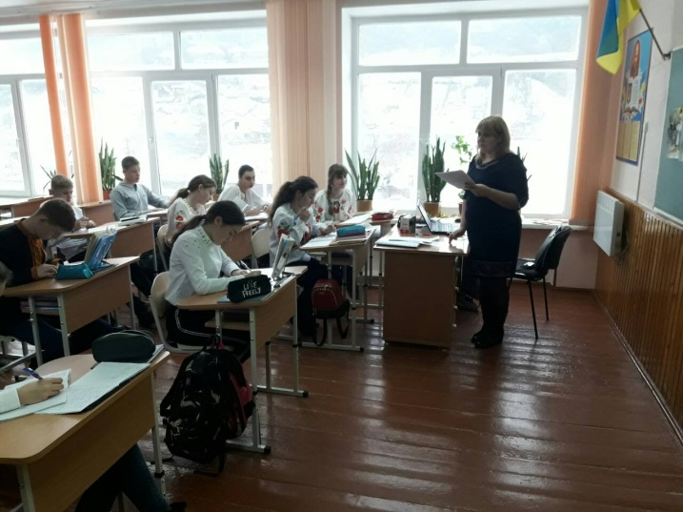**IV. Оголошення теми й мети, епіграфу уроку та проблемного запитання.**

**Учитель:** Тема нашого уроку **«*Наталка як уособлення найкращих рис української жінки (за соціально-побутовою драмою Івана Котляревського «Наталка Полтавка»)*».**

Запишіть, будь ласка, число, класна робота, тему та епіграф уроку.

**Епіграфом** до уроку є слова О. Підсухи та вдумайтеся в них:

                                     Щастя – не слава, не гроші…

                                     Все це минає.

                                     Щастя – це люди хороші,

                                     Шана людськая.

О.Підсуха

Рисунок12.wmf**Метод «Незакінчене речення»**

**Мету** ж нашого уроку, я думаю, ви можете спроектувати самостійно, давши відповіді на запитання.

* Сьогодні піде мова про… (*Наталку, Петра, Миколу*)
* Я вважаю, що на уроці ми навчимося… (*аналізувати риси української дівчини Наталки Полтавки, будемо порівнювати їх з сучасними українськими дівчатами, а ще з рисами інших персонажів; характеризувати образи Петра і Миколи*).
* Будемо розвивати… *(вміння зв’язно та грамотно висловлювати свої думки, характеризувати персонаж, наводити приклади та підтверджувати їх цитатами з тексту).*
* А як ви вважаєте, які риси характеру виховує така п’єса як «Наталка Полтавка»? *(кращі риси характеру людини: працьовитість, доброту, щирість, милосердя, уміння любити, шанобливе ставлення до батьків).*

**Учитель:** Створений талантом Котляревського образ дівчини з Полтави став ідеалом української жінки. Ось уже два століття Наталка «не старіє», а живе й полонить серця мільйонів людей. Але чому? Спробуємо це з’ясувати.

**Проблемне питання: *Чи може бути Наталка ідеалом для сучасної української дівчини?***

**V. Сприйняття і засвоєння учнями навчального матеріалу.**

**Слово вчителя:** Дія відбувається в селі, у Полтавській губернії. Подивіться на карту Полтавщини, і ви переконаєтесь, що річка Ворскла перетинає її територію, і місто Полтава стоїть на її березі.

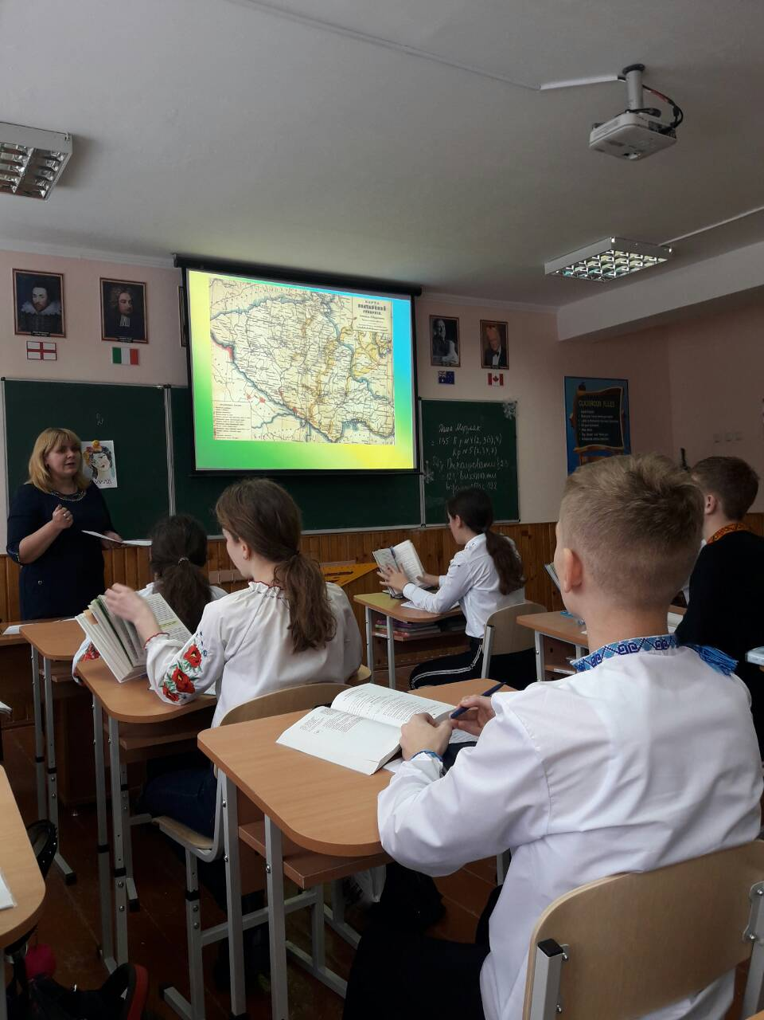*Карта Полтавської області* ***(вчитель показує на карті Полтавську область, місто Полтава і річку Ворсклу.)***

Тож перенесімося ненадовго на Полтавщину — батьківщину Наталки.

*Слова звучать на фоні ліричної мелодії:*

Земля Полтавщини... Колиска геніїв України. Край білявих хатинок та пишних садів. Саме його стежками простували Сковорода та юний Котляревський, Панас Мирний, Микола Лисенко та Григорій Майборода, Василь Сухомлинський і Василь Симоненко. І цей перелік можна ще продовжувати й продовжувати.

Земля Полтавщини... Поцілована Богом. Не дивно, що люди вродливі та гарні, трудолюбиві й завзяті, добрі та горді, вірні й честолюбні. А дівчата — усім іншим на заздрість. Саме тут живе наша героїня Наталка Полтавка, якій ми присвячуємо урок. Тож спробуймо відкрити для себе цю дівчину-таємницю, зрозуміти її до кінця.

**«Асоціативний кущ»**

**Учитель:** Перш ніж перейти до аналізу образу Наталки Полтавки, я вам пропоную підібрати асоціації до слова «ЩАСТЯ».

**Учитель:** Кожен із героїв п’єси ставиться до поняття «щастя» по-різному, і криється найголовніше – конфлікт цього твору, а конфлікт рухає сюжет, робить твір цікавим і захоплюючим.

- Хто, на вашу думку, може бути щасливим? *( Хто прагне цього, має велику силу волі, людина не бездіяльна, ніякі відстані, час не можуть заважати закоханим бути щасливими).*

- А тепер спробуймо визначити, що є щастям для наших героїв. У чому «щастя» Наталки Полтавки?*(зробити щасливим Петра).*

- А для Петра щастя в чому?*(зробити щасливою Наталку; щастя вбачає у благополуччі близьких).*

- Що є щастям для пана Возного? *(Він хотів щастя собі, переслідував власні інтереси).*

**Учитель:** Давайте переглянемо інсценізацію і побачимо, як Наталка Полтавка бореться за своє щастя.

**«Рольова гра»:**

**Наталка** *(співає):*

Ой, я дівчина Полтавка,

А зовуть мене Наталка, –

Дівка проста, не красива,

З добрим серцем, не спесива.

Коло мене хлопці в’ються

І за мене часом б’ються,

А я люблю Петра дуже, –

До других мені байдуже.

**Терпилиха:**

Ти ізнов чогось сумуєш, Наталко… ізнов щось на думку спало?.. Ти не забула, як покійний твій батько напослідок незлюбив Петра і, умираючи, не дав свого благословення на твоє з ним замужество; так і мого ніколи не буде!

**Наталка** *(підбігає до матері):*

О, мамо, мамо! Не погуби дочки своєї *(плаче).*

**Терпилиха** *(чуло):*

Наталко, схаменись! Ти у мене одна, ти кров моя: чи захочу я тебе погубити? Убожество моє і старість силують мене швидше заміж тебе оддати. Не плач!. Я тобі не ворог. Правда, Петро добрий парубок, та де ж він? Нехай же прийде, нехай вернеться до нас; він не лежень, трудящий, з ним обідніти до злиднів не можна. Але що ж! Хто відає – може де запропастився, а може й одружився де, може і забув і тебе. Тепер так буває, що одну нібито любить, а про другу думає.

**Наталка:**

Петро не такий: серце моє за його ручається і воно мені віщує, що він до нас вернеться. Якби він знав, що ми тепер бідні – о, з кінця світу прилинув би до нас на поміч!..

**Терпилиха:**

Не дуже довіряй своєму серцю: сей віщун часто обманює. Придивися, як тепер робиться на світі, та й о Петрі так думай… А лучче, якби ти була мені покірна і мене послухала.

Ти на те ведеш, щоб я не діждала бачити тебе замужем; щоб через твоє упрямство не дожила я віку: бідність, сльози і перебори твої положать мене в домовину. *(Плаче).*

**Наталка:**

Не плачте, мамо! Я покоряюсь вашій волі!..

**Терпилиха:**

Наталко, дочко моя! Ти все для мене на світі! Прошу тебе, викинь Петра з голови і ти будеш щасливою…*(виходить).*

**Наталка** *(сама):*

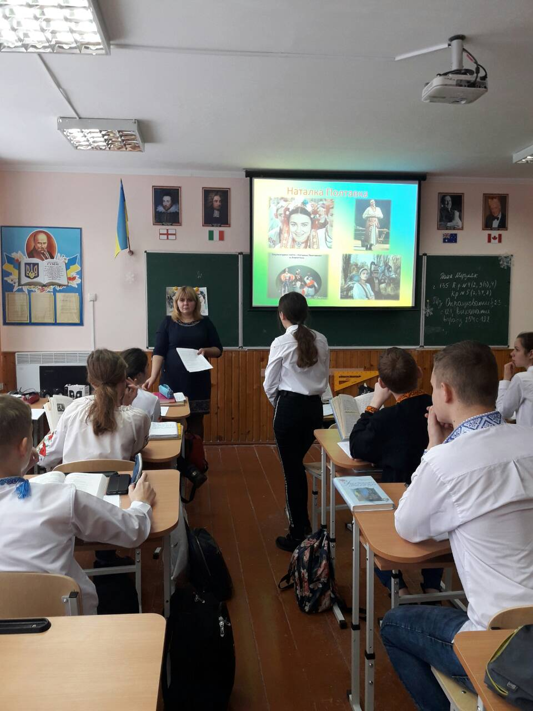Трудно, мамо, викинути Петра з голови, а ще трудніше із серця. Та що робить!.. Дала слово викинути Петра з голови : для покою матері треба все перенести… Скріплю серце своє, перестану журитись, осушу сльози свої – і буду весела.

**Учитель.** Дякуємо нашим учням за інсценівку.А зараз давайте з’ясуємо, чи є Наталка Полтавка уособленням кращих рис української жінки.

1. Хто така Наталка?

*(Наталка – проста українська дівчина. Всі характеризують її як добру, розумну, дотепну. «Золото – не дівка! Яка трудяща, яка рукодільниця; себе і матір свою на світі держить», – так сказав про Наталку сільській виборний. У селі всі матері ставлять своїм дочкам за взірець Наталку.)*

2. А як говорить Наталка про себе? Послухаймо пісню Наталки.

Прослуховування аудіо запису пісні «Ой я дівчина Полтавка».

3. А як говорять про неї інші герої драми?Зачитайте цитати.

**Возний:** «Наталка неблагорозумна: любить такого чоловіка, которго – теє-то як його – можеть бить, і кістки погнили. Лучче синиця в жмені, як журавель в небі…».

**Виборний:** «Золото – не дівка! Наградив бог Терпилиху дочкою. Кромі того, що красива, розумна, моторна і для всякого діла дотепна, – яке у неї добре серце, як вона поважає матір свою, шанує всіх старших себе; яка трудяща, яка рукодільниця; себе і матір свою на світі держить».

«…всі матері приміром ставлять її своїм дочкам».

**Микола:** «Ай Наталка! Ай Полтавка! От дівка, що і на краю пропасті не тілько не здригнулась, но і другого піддержує».

**Терпилиха про дочку:** «...вона добра у мене дитина, вона обіщала для мого покою за первого жениха, аби б добрий, вийти заміж».

**Петро:** «Наталку, котру я любив більше всього на світі, для которої одважовав жизнь свою на всі біди, для которої стогнав під тяжкою роботою, для которої скитався на чужині і заробленую копійку збирав докупи, щоб розбагатіть і назвать Наталку своєю вічно!»

Щоб пан возний ніколи не попрікнув тебе, що взяв бідну і на тебе іздержався. Прощай! Шануй матір нашу, люби свого судженого, а за мене одправ панахиду».

4.Через що страждає героїня твору?

***(****Чотири роки не має вона від милого жодної звісточки, але продовжує його кохати, чекати. Чотири роки жде не діждеться вона повернення свого милого Петра).*

5. Чому покійний Наталчин батько не давав згоди на шлюб з Петром. *(Петро був бідний – нерівня Наталці, а батько хотів бачити дочку з багатим чоловіком.)*

6. Яким вбачає для себе Полтавка майбутнє родинне життя? ***(****«Жити люб’язно і дружно, бути вірним до смерті і помагати один одному»; вона згодна весь вік не знати розкошів, аби весь вік звікувати з коханим).*

7. Що свідчить про чесність і порядність коханої Петра? ***(****Коли Петро віддає їй зароблені кошти, Наталка відмовляється від них, бо їй потрібне щастя, а не багатство. Вона також благородна і співчутлива, стає на захист Петра.)*

8. Для чого Петро хотів їй віддати усі зароблені кошти? *(щоб була щасливою з возним, стала б не бідною, а багатою.)*

9. Що Наталка говорить, відмовляючись від цих грошей? Знайдіть і зачитайте цитату з тексту. *(«Петре! – вигукує Наталка у відчаї. – Нещастя моє не таке, щоб грішми можна від нього одкупитися. Вони мені не поможуть».)*

10.Через що, на думку Полтавки, соціальна нерівність є суттєвою перешкодою для подружнього життя? **(***Коли бідна дівчина стане дружиною багатого, то «така жінка буде гірше наймички, буде кріпачкою»).*

11.Якщо Наталка вірна Петру, то чому вона віддає рушники возному? Чи не суперечить цей вчинок поглядам і характеру її? ***(****Не маючи звістки 4 роки від Петра, Наталка піддається умовлянням матері, подає рушники возному. Мати постійно плаче, дорікає Наталці: «Бідність, сльози і перебори твої положать мене у домовину». І Наталка задля спокою матері вирішила подати возному рушники. Вона і досі любить Петра, але каже неньці: «Я покорюся вашій волі, перенесу своє горе, для спокою матері треба все перенести». Дівчина не зрадила коханого, не відреклася від своїх щирих почуттів до Петра, але змушена так вчинити, бо дуже жаль матері. Заради рідної матусі Наталка навіть готова піти заміж за нелюба).*

12. Як поводиться Наталка, коли повертається Петро? (*Коли повернувся Петро, вона показала свій справжній характер. Наталка знаходить в собі силу волі порушити обіцянку матері, виступає проти тогочасного звичаю, вважаючи його несправедливим (коли дівчина подала рушники молодому, то не має права відмовитись), не лякається погроз возного і з рішучістю бореться за своє і Петра щастя).*

13. Які риси характеру допомагають їй у боротьбі за своє щастя? ***(****Рішуча, щира, мужня, вона прямо і відверто заявляє про своє небажання зв'язати долю із нелюбом, висловлює свої погляди, захищає і відстоює їх, підкидаючи все, що стоїть на її шляху)****.***

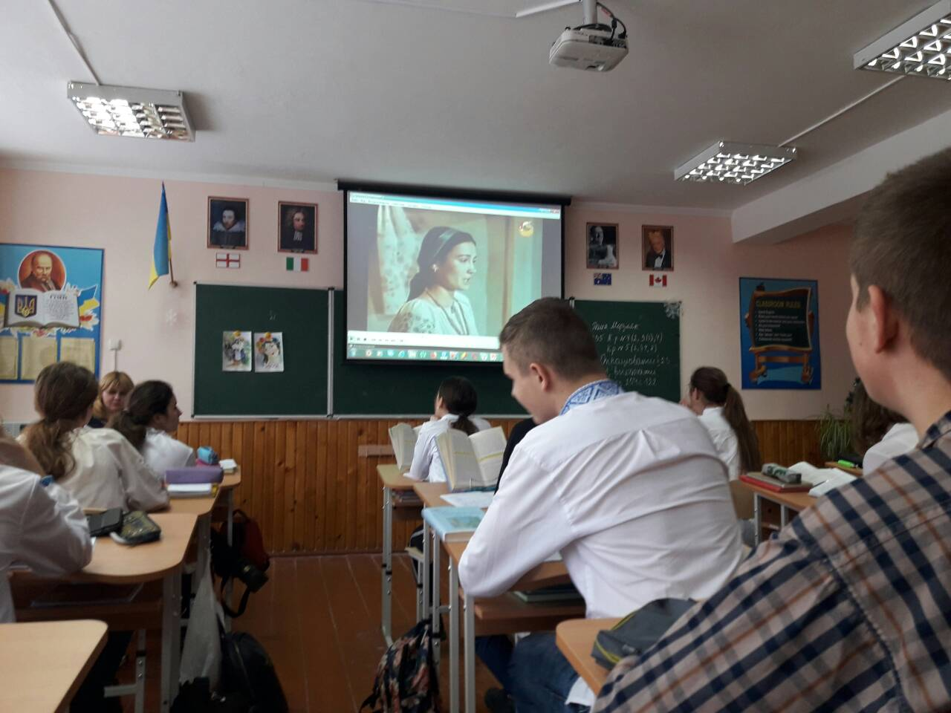**Учитель:** Дякую. Я вам вдячна за такі змістовні, ґрунтовні відповіді. На підтвердження слів про те, що Наталка – борець за власне щастя, і що вона не покривила душею, сказавши своє останнє рішення, я вам пропоную переглянути уривок з фільму і побачити все на власні очі.

***Перегляд уривка «Заручини Наталки і Петра».***

**Учитель:** Переглянувши уривок, обговоривши у вигляді питань, ми з вами зрозуміли, що Наталка Полтавка чесно виборола своє право бути щасливою. Вона зламала «узвичаєний порядок», пішла проти тогочасних традицій і звичаїв – і вона заслужила бути щасливою.

*Що відрізняє Наталку від сучасної жінки? Без чого не може обійтися сучасна жінка?*(освіта, професіоналізм, мобільність…)

*Яка сучасна жінка*?(працює у будь-якій сфері суспільного життя; мобільна, встигає робити кар’єру; виховує дітей; будує стосунки з чоловіком; допомагає батькам; виконує роль психолога в родині; стильна, стежить за собою, новинками моди, охайна, доглянута.)

**Характеристика образів Петра й Миколи**

**Бесіда:**

1. Чим схожі Наталка і Петро? (*Петро, як і Наталка, вірний у коханні, чесний, працьовитий,співчутливий до інших, готовий до самопожертви, але нерішучий і слабохарактерний.)*

**Учитель:** У п’єсі є ще один персонаж, який допомагає Наталці та Петрові вибороти щастя. Це – Микола. Зробімо порівняльну характеристику цих героїв. Визначте, будь ласка, спільні та відмінні риси Петра і Миколи.

**Робота в групах** *(заповнити таблицю)*

|  |  |  |
| --- | --- | --- |
| **Петро** | **Спільні риси** | **Микола** |
| Коханий Наталки, працьовитий, добрий, покірний, здатний на самопожертву, спокійний, витривалий, розсудливий, ніжний, захоплюється прекрасним, нерішучий, мова спокійна, лагідна, насичена пестливою лексикою. | Сироти, бурлаки, цінують дружбу, розумні, волелюбні, працьовиті, співчутливі, чесні, відверті. | Далекий родич Терпилихи, письменний, енергійний, здатний до боротьби, бадьорий, дотепний, життєрадісний, весельчак, співун, оптиміст, винахідник, мова насичена дотепним народним гумором, прислів’ями, приказками. |

2. Які риси характеру Петра, на думку автора п’єси, заслуговують на повагу? *(Вірність у коханні, великодушність, доброта, співчуття до інших.)*

3. У чому значення образу Миколи?*(У цьому образі І. Котляревський відтворив патріотизм українського трудового народу.)*

**VI. Закріплення вивченого матеріалу. Рефлексія**

**1. Написати есе на одну з тем:**

«Щасливими не народжуються, ними стають»;

«Чи може бути Наталка ідеалом для сучасної української жінки».

***Зачитування учнями есе.***

**2. Складання сенкану**

**Учитель:** Складіть сенкан на теми: «Наталка», «Петро», «Микола».

**3. Метод «Незакінчене речення»:**

* На сьогоднішньому уроці я*…( навчилась аналізувати риси української дівчини Наталки Полтавки, порівнювати їх з сучасними українськими дівчатами, а ще з рисами інших персонажів; характеризувати образи Петра і Миколи, порівнювати їх.)*
* Мені сподобалося*…(аналізувати образ Наталки Полтавки,Петра, Миколи; складати «Асоціативне гроно» тощо)*
* Я хотіла б (хотів би*)…(бути такою щирою, рішучою, сміливою як Наталка Полтавка; а я таким вірним, хорошим хлопцем як Петро; а я хочу ніколи не падати духом, бути таким веселим як Микола).*
* У героїв п’єси я вчуся*…(волелюбності, рішучості,щирості, мужності, чесності, безкорисливості, розуму, порядності, наполегливості.)*

**VIІ. Підсумок уроку**

**Метод «Інтерв`ю»**

**Учитель:** Сьогодні на уроці ви показали гарне вміння характеризувати героїв твору, критично мислити, працювати в групах. Ми побачили і почули під час обговорення як долає конфлікт у своєму житті Наталка Полтавка. Видно, що герої п’єси вам стали близькі, ви зрозуміли їхню поведінку, встигли полюбити їх. І в підсумок уроку мені хотілося б взяти у вас інтерв’ю.

***Чи може бути Наталка ідеалом для сучасної української дівчини?*** Тож можна сміливо твердити, що Наталка Полтавка – це ідеальний образ української дівчини з усіма її чеснотами. В ній жодної негативної риси, жодного негативного вчинку.

Наталка – перший правдивий образ дівчини в українській літературі. Цей образ багато років причаровував і причаровує людей пошаною до матері, до старших, своєю працелюбністю, дівочою чистотою, скромністю, відданістю великому коханню.

Наталка – гімн великому коханню, і цей образ буде приваблювати ще не одне покоління. Мені хотілося б побажати нашим молодим дівчаткам та юнакам наслідувати це велике чисте кохання.

Бажаю Вам в житті знайти справжнє кохання, і хай воно освітлює і окриляє ваше життя.

Отже, наш урок, присвячений вивченню п’єси Івана Котляревського «Наталка Полтавка», закінчено.

*Поезія звучать на фоні ліричної мелодії:*

Живіть з думками про добро,

І вірте у щасливу долю.

Даруйте людям лиш тепло,

Та не згубіть при цьому долю.

Своїх надій не покидайте,

Мрійте, вірте і кохайте.

Любов прийде до вас лиш раз,

То бережіть її всякчас.

Блиск золота, монет, прикрас,

Запалить серце лиш на раз.

І спалить душу, почуття,

Взамін забере все життя.

Любов і вірність прославляйте,

Цноту і скромність величайте

Живіть, надії сподівайтесь,

І мрій своїх ви не цурайтесь.

У кожного своя є мрія,

Своє бажання, свій секрет.

І той його лише долає,

Хто всі зусилля прикладає.

Дякуємо за увагу.

**VІII. Оцінювання знань учнів.**

**IX. Домашнє завдання**

Повторити зміст драми «Наталка Полтавка», заповнивши паспорт твору.

**Паспорт твору**

|  |  |  |
| --- | --- | --- |
| **1.** | **Назва твору** |  |
| **2.** | **Автор** |  |
| **3.** | **Джерела твору** |  |
| **4.** | **Рік написання** |  |
| **5.** | **П'єсу поставлено вперше** |  |
| **6.** | **Хто написав музику до п’єси?** |  |
| **7.** | **Жанр твору і його особливості** |  |
| **8.** | **Тема** |  |
| **9.** | **Проблеми** |  |
| **10.** | **Персонажі** |  |
| **11.** | **Ідея (основна думка)** |  |